По результатам мониторинга освоения образовательной программы, в соответствии с ФГОС, на основе наблюдений отслеживается положительная динамика развития детей.

Общие результаты мониторинга образовательных достижений

На начало учебного года сентябрь 2023 г.
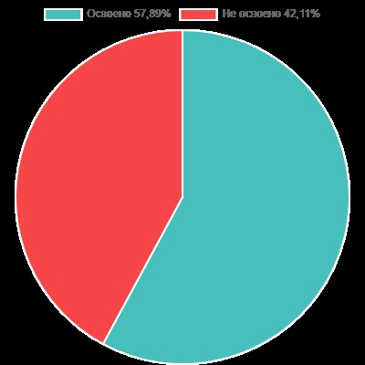

По итогам учебного года май 2024 г.

